法院工作简报

第四十六期

农安县人民法院编 2022年7月22日

文化月|党建厚植廉政文化 涵养司法正气清风
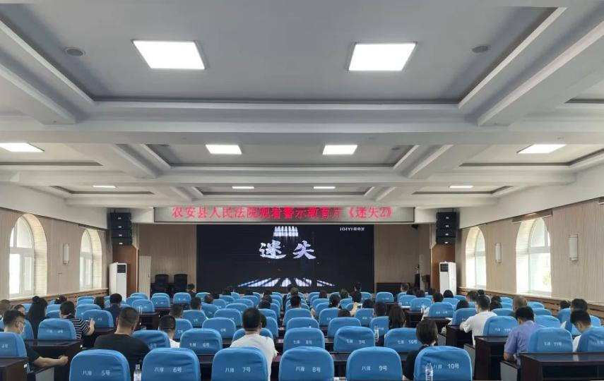
农安法院坚持文化引领工作思路，持续推动法院文化建设步伐，结合审判执行工作特点，以文化月为抓手提升队伍整体素质，本周文化月主题为“党建厚植廉政文化”，开展了观看警示教育片、进行集体学习、征集廉洁文化作品等活动，教育引导全院干警筑牢对党忠诚、拒腐防变、廉洁自律的思想和观念，永葆清正廉洁的政治本色。
观看警示片
7月21日下午，干警们在六楼会议室集体观看了警示教育片《迷失二》，该片通过深入剖析数名反面典型的思想根源，生动再现违纪人员迷失自我、直坠深渊的路径轨迹，使干警们深受思想洗礼。观看结束后，大家纷纷表示将会认真汲取经验教训，牢牢守住公平正义司法底线，守规矩、存戒惧、知敬畏，从思想上筑牢廉洁堤坝，保持清醒头脑、不断提高廉洁自律、拒腐防变能力。
开展集体学习
为加强干警廉洁自律建设，抓好干警理想信念教育，扣好投身人民司法事业的“第一粒扣子”，机关党总支结合工作实际，积极组织各支部干警开展学习教育，重点学习《中国共产党廉洁自律准则》等党规党纪，引导干警坚定理想信念，强化规矩意识，保持求真务实作风，笃行司法为民，坚定公正司法，努力让人民群众在每一个司法案件中感受到公平正义。
喜迎二十大·廉洁文化周
本周聚焦“清廉”主题，举办名为“喜迎二十大·廉洁文化周”活动，征集书法绘画、艺术设计、网络新媒体、文学等各类廉洁主题文化作品，展现新时代法院干警人文素养、精神面貌，截止7月22号，共征集各类作品X作品，利用书法、绘画等艺术表现形式诠释廉洁文化理念，让广大干警在书画艺术的浸润熏陶中汲取廉洁文化“营养”，接受廉洁文化洗礼。
下一步工作中，农安法院将继续加强法院文化建设，通过引入形式多样、内容丰富的主题活动，让干警在工作闲暇中时释放压力，展现争先创优、永不服输的精神风貌，以饱满的热情和昂扬的斗志投身到日常审判执行工作中，向更高的目标奋力前行。

报：市法院、县委、县人大、县政府、县政协、县纪检委、
县委政法委
送：县委组织部、宣传部、县直机关党工委、县人大法制办
发：本院领导及各部门
农安县人民法院研究室编发 （共印45份）

